**به نام خدا**



فاز اول پروژه

کاربرد کامپیوتر در مهندسی صنایع

استاد درس :

دکتر مسلم حبیبی

اعضای گروه :

زهرا بیات 95103826

موعود قاسمی 97104561

امیرحسین قناعتیان 97104583

ترم دوم 98-99

شماره صفحه عنوان

نمودار ERD 3

خلاصه فرایند های ERD 3

موجودیت ها 3

روابط 3

ویژگی‌های هر موجودیت 4

رسم نمودار ERD 5

نمودار موارد کاربرد ( Use case ) 5

خلاصه فرایند های موارد کاربرد 5

رسم نمودار موارد کاربرد ( Use case ) 9

نمودار فعالیت ( Activity ) 10

خلاصه فرایند های Activity 10

فرایند اول 10

رسم نمودار Activity فرایند اول 10

فرایند دوم 11

رسم نمودار Activity فرایند دوم 11

فرایند سوم 11

رسم نمودار Activity فرایند سوم 12

# نمودار ERD

## خلاصه فرایند های ERD :

### موجودیت ها

* رئیس
* کمیته علمی ( کمیته داوران)
* کمیته اطلاع رسانی
* کمیته اجرایی
* اعضای کمیته علمی
* اعضای کمیته اطلاع رسانی
* اعضای کمیته اجرایی
* داوران
* رای داوران
* گزینه‌های تامین مالی ( پیشنهاد های اسپانسرینگ)
* مقاله
* نوسنده مقاله
* تراکنش‌های مالی
* جوایز

### روابط

هر سه کمیته ( اجرایی، اطلاع رسانی، علمی) یک رئیس و اعضا دارد که رابطه با رئیس یک به یک است و با اعضا یک به چند .

کمیته‌ی علمی ( همان کمیته‌ی داوران) با داوران در ارتباط یک به چند است یعنی کمیته علمی چند داور دارد و هر داور فقط عضو یک محور در کمیته علمی است. هر داور در چند مقاله اظهار نظر می‌کند ولی هر مقاله را فقط یک داور، داوری می‌کند یعنی رابطه یک به چند است. از طرفی هر داور چند رای می‌دهد ولی هر رای (رای نهایی مقاله) فقط مال یک داور است .

هر مقاله دارای چند نویسنده است ولی هر نویسنده فقط در نوشتن یک مقاله شرکت دارد یعنی رابطه بین مقاله و نویسنده مقاله یک به چند است . هر نویسنده قبل از ثبت مقاله در سایت باید مبلغی بپردازد و تراکنشی صورت بگیرد (می‌تواند حساب را بیشتر شارژ کند و پول در حساب کاربری‌اش ذخیره شود یا می‌تواند در چند تراکنش پول را به حساب واریز کند) پس هر نویسنده چند تراکنش دارد ولی هر تراکنش فقط مال یک نویسنده است یعنی رابطه یک به چند در بین نویسنده و مقاله وجود دارد .

ولی در مورد جوایز هر نویسنده فقط یک جایزه می‌گیرد و هر جایزه (با پرایمری کی شماره هدیه) فقط مال یک نویسنده است که نشان می دهد رابطه یک به یک است .

در مورد گزینه‌های تامین مالی در متن پروژه گفته شده است که بررسی این موارد به عهده‌ی اعضای تیم اجرایی است و هر گزینه را فقط یک عضو مورد بررسی قرار می‌دهد و هر عضو می‌تواند چند گزینه را مورد بررسی قرار دهد که نشان می‌دهد رابطه از نوع یک به چند است .

### ویژگی‌های هر موجودیت

تمامی شماره عضویت‌ها، شماره تراکنش‌ها، شماره رای‌ها، شماره‌ هدیه‌ها از نوع integer ده رقمی است .

ولی سیستم به گونه ای است که علاوه بر اسامی و آدرس‌ها و ایمیل‌ها و مدارک تحصیلی و ... شماره تلفن و کد ملی به صورت char از کاربر دریافت می‌شود (با ظرفیت 255 که البته لزومی ندارد همه‌ی ظرفیت پرشود مثل شماره تلفن و ...)

تمامی تاریخ ها با فرمت date دریافت و ذخیره می‌شوند .

## رسم نمودار ERD :

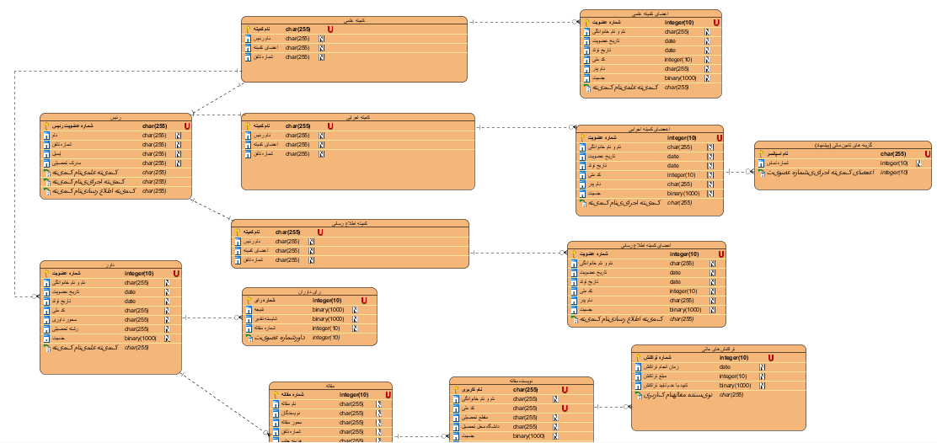



# نمودار موارد کاربرد ( Use case )

## خلاصه فرایند های موارد کاربرد :

برای رسم این نمودار فرایند های لازم را به صورت زیر تفسیر کرده و موارد کاربرد ، آکتور ها و موارد دیگر در جدول زیر آورده شده است :

در این نمودار دبیرخانه را همان سایت در نظر گرفته ایم .

|  |  |  |  |  |
| --- | --- | --- | --- | --- |
| نام مورد کاربرد | نام آکتور | توضیح | گام ها | سناریوی جایگزین |
| ثبت نام درسایت | نویسنده | نویسنده اطلاعات خواسته شده برای ثبت نام را وارد می کند . | 1 . ورود به سایت  2 . ثبت اطلاعات خواسته شده | - |
| بارگذاری مقاله در سیستم | نویسنده | نویسنده مقاله اش را در سایت بارگذاری می کند . | 1 . ورود به سیستم  2 . بارگذاری مقاله در سیستم | - |
| تایید بارگذاری مقاله | سایت | سایت پس از تکمیل فرایند بارگذاری ، پیامی مبنی بر تایید بارگذاری به نویسنده نمایش می دهد. | 1 . بررسی بارگذاری مقاله  2 . نمایش پیام تایید به نویسنده | - |
| ارسال مقالات به هیئت داوران مربوط | سایت | سایت مقالات را به تفکیک موضوع برای هیئت داوران مربوطه ارسال می کند . | 1 . ارسال مقالات به هیئت داوران مربوط | - |
| بررسی مقالات | هیئت داوران | هیئت داوران مقالات را مورد مطالعه و بررسی قرار می دهند . | 1 . دریافت مقالات از سایت  2 . مطالعه و بررسی مقالات | - |
| اعلام نظرات به کمیته علمی | هیئت داوران | پس از بررسی مقالات ، هیئت داوران نظرات خود را به کمیته علمی اعلام می کنند . | اعلام نظرات بررسی مقالات به کمیته علمی | - |
| بررسی نظرات داوران | کمیته علمی | کمیته علمی پس از دریافت نظرات داوران آن ها را مورد ه کمیته علمی اعلام می کنند ایش می دهد بررسی قرار می دهد . | 1 . دریافت نظرات هیئت داوران  2 . بررسی نظرات | - |
| اعلام نتیجه نهایی بررسی مقالات | کمیته علمی | پس از بررسی نظرات داوران ف کمیته علمی نتیجه نهایی را در سایت وارد می کند . | 1 . ورود به سایت  2 . وارد کردن نتیجه نهایی بررسی مقالات در سیستم | - |
| اطلاع نتیجه به نویسندگان | سایت | سایت رد ، پذیرفته شدن و شایسته تقدیر بودن مقالات را به نویسندگان اطلاع می دهد . | 1 . دریافت نتایج بررسی نهایی  2 . اطلاع نتایج به نویسندگان | - |
| اطلاع مقالات پذیرفته شده و شایسته تقدیر | سایت | سایت مقالاتی که رد نشده اند را به کمیته اجرایی اعلام می کند . | ارسال مقالاتی که رد نشده اند به کمیته اجرایی | - |
| بررسی گزینه های تامین مالی | عضو کمیته اجرایی | گزینه های مختلف برای تامین مالی بررسی می شوند . | 1 . شناسایی گزینه های مختلف  2 . بررسی گزینه های مختلف | - |
| مکاتبه با تامین کننده | عضو کمیته اجرایی | برای تامین مالی برنامه ، اعضای کمیته اجرایی با افرادی که می توانند تامین کننده باشند مکاتبه می کنند . | مکاتبه با گزینه های تامین مالی و توافق با آنها | عدم توافق و حذف از گزینه های تامین مالی |
| اطلاع توافق به کمیته اجرایی | عضو کمیته اجرایی | اگر مکاتبه منجر به توافق شود ، به کمیته اجرایی اطلاع داده می شود . | اطلاع به کمیته اجرایی در باره توافق با تامین کنندگان | - |
| انجام مکاتبات اولیه برای تامین مالی | عضو کمیته اجرایی | با گزینه هایی که با آنها توافق صورت گرفته مکاتبات اولیه انجام می شود. | 1 . دریافت گزینه های مورد توافق  2 . انجام مکاتبات اولیه با آنها برای تامین مالی و تایید اولیه | عدم تایید اولیه |
| انجام مذاکرات نهایی با تامین کننده | عضو کمیته اجرایی | پس از تایید اولیه ، مذاکرات نهایی با تامین کنندگان انجام می شود. | 1 . دریافت گزینه های مورد تایید اولیه  2 . انجام مذاکرات نهایی با آنها | - |
| اعلام شرایط تامین مالی | تامین کننده | تامین کننده شرایطش را به عضو کمیته اجرایی اطلاع می دهد . | اعلام شرایط به عضو کمیته اجرایی | - |
| اعلام شرایط تامین کننده | عضو کمیته اجرایی | عضو کمیته اجرایی شرایطی که توسط تامین کننده اعلام شده را به اطلاع کمیته اجرایی می رساند . | 1 . دریافت شرایط از تامین کننده  2 . اعلام شرایط دریافت شده به کمیته اجرایی | - |
| بررسی شرایط تامین کننده | کمیته اجرایی | بررسی شرایط اعلام شده . | 1 . دریافت شرایط اعلام شده از سوی عضو کمیته اجرایی  2 . بررسی شرایط تامین کننده و تایید آن | عدم تایید شرایط تامین کننده |
| تایید قرارداد | کمیته اجرایی | تایید قرارداد تامین کننده واجد شرایط . | تایید قرارداد تامین کننده ای که شرایطش تایید شده است | - |
| ثبت مقدار بودجه | کمیته اجرایی | کمیته اجرایی مقدار بودجه ای که تامین می کند را ثبت می کند . | ثبت بودجه مقرر | - |
| بررسی ثبت نام برگزیدگان | کمیته اجرایی | کمیته اجرایی ثبت نام برگزیدگان را بررسی می کند . | 1 . بررسی ثبت نام برگزیدگان  2 . تایید ثبت نام | عدم تایید ثبت نام |
| اطلاع اسامی برگزیدگان تایید ثبت نام شده | کمیته اجرایی | پس از بررسی ثبت نام ، برگزیدگانی که ثبت نامشان تایید شده به کمیته اطلاع رسانی اعلام می شود . | اعلام اسامی برگزیدگانی که ثبت نامشان تایید شده است به کمیته طلاع رسانی | - |
| تماس با برگزیدگان | کمیته اطلاع رسانی | تماس با برگزیدگان برای اطلاع از نحوه اهدا جوایز . | 1 . دریافت لیست برگزیدگان تایید ثبت نام شده از کمیته اجرایی  2 . تماس با برگزیدگان | - |

## رسم نمودار موارد کاربرد ( Use case ) :

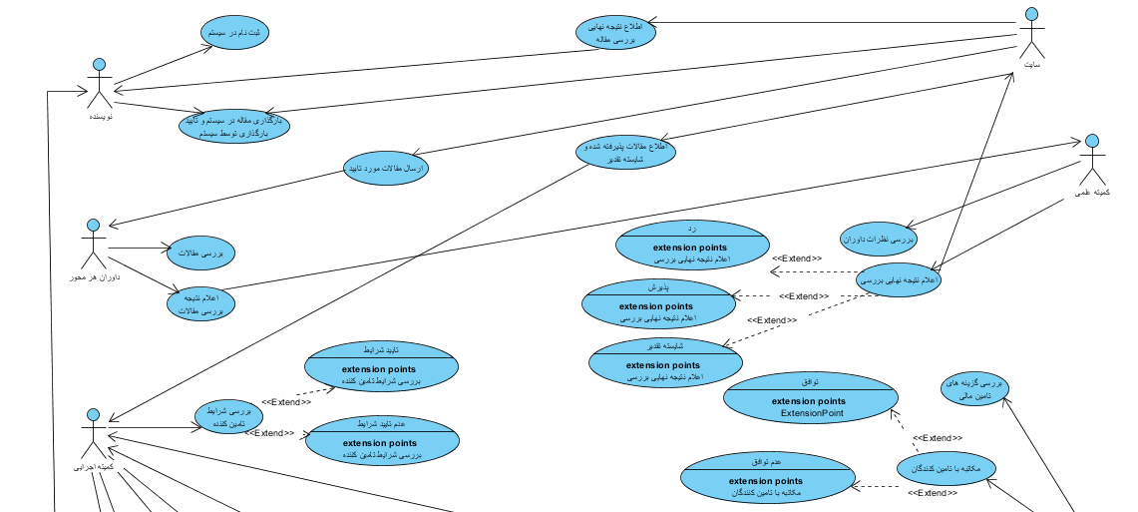

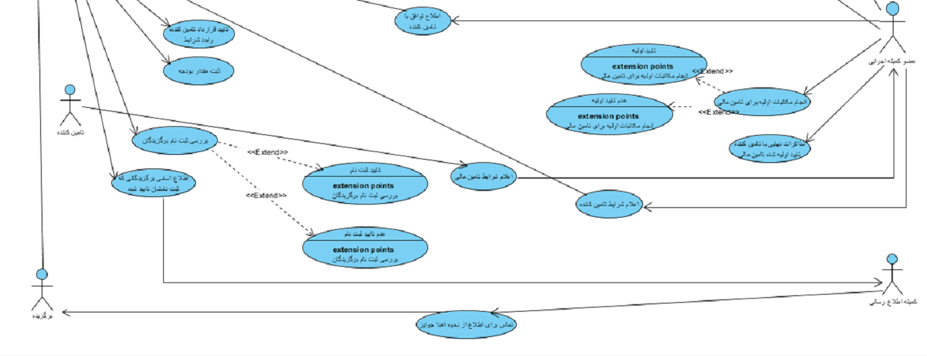

# نمودار فعالیت ( Activity ) :

## خلاصه فرایند های Activity :

### فرایند اول

ابتدا فرد وارد سایت می‌شود و در صورتی که حساب کاربری نداشته باشد باید ثبت نام کند.در اینجا فرض کردیم برای شرکت در کنگره پرداخت مبلغی برای بررسی مقاله ها و موارد دیگر الزامی‌ است . همچنین فرایند افزایش اعتبار در صورت کافی نبودن موجودی را در این مرحله داریم . پس از کافی شدن موجودی مقاله بارگذاری می‌شود و در صورتی که سایت فایل را تایید کرد به کمیته داوران مربوط ارسال می‌شود . اگر پس از بررسی داور مقاله تایید شد به کمیته اجرایی اطلاع داده می‌شود و در غیر این صورت به کاربر گزارش رد شدن را می‌دهیم . اگر کاربر مایل بود می‌تواند اعتراض خود را ثبت کند تا مقاله مجددا برای کمیته داوران ارسال شود .

### رسم نمودار Activity فرایند اول :

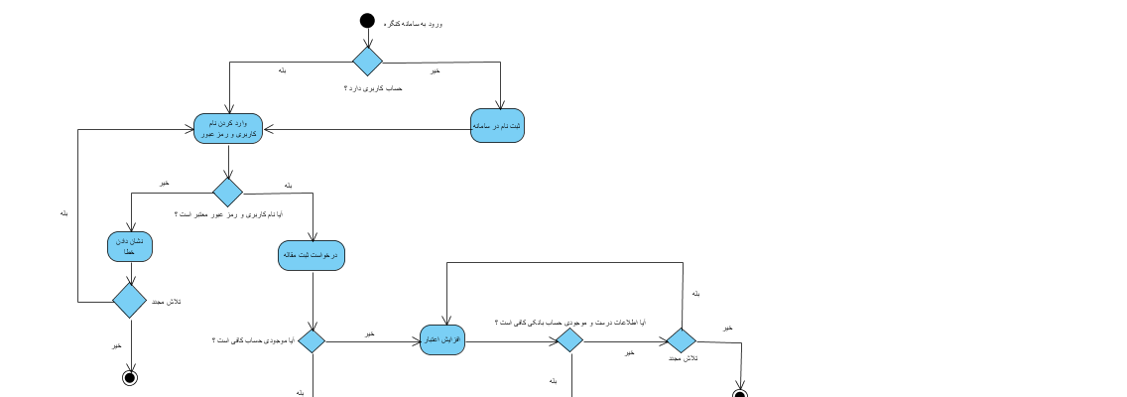

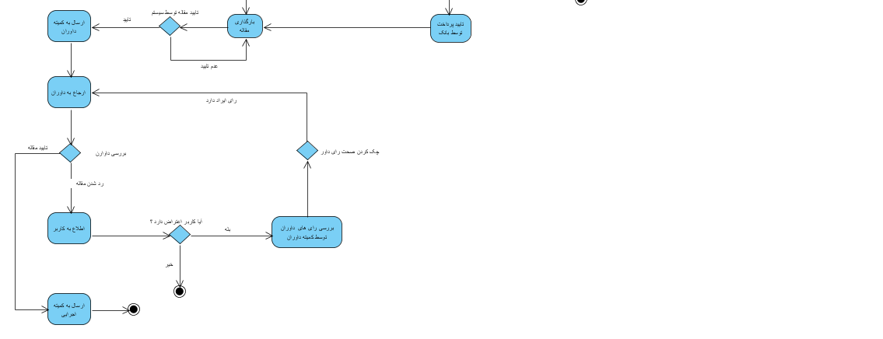

### فرایند دوم

ابتدا طرف مذاکره را پیدا می‌کنیم و مکاتبات اولیه را انجام می‌دهیم و در صورت تایید به مراحل بعد برای بررسی گزینه‌های تامین مالی می‌رویم . اگر گزینه‌های تامین مالی تایید شد پیش نویسی را انجام می‌دهیم و اگر فرد قبول کرد به کمیته اجرایی اطلاع داده ‌می‌شود و در صورت تایید کمیته اجرایی قرار داد امضا می‌شود . در طی بررسی گزینه مالی اگر طرفین مشکلی داشتند مجددا گزینه‌ها بررسی می‌شود و تا صلاحدید کمیته اجرایی این فرایند تکرار می‌شود .

### رسم نمودار Activity فرایند دوم :

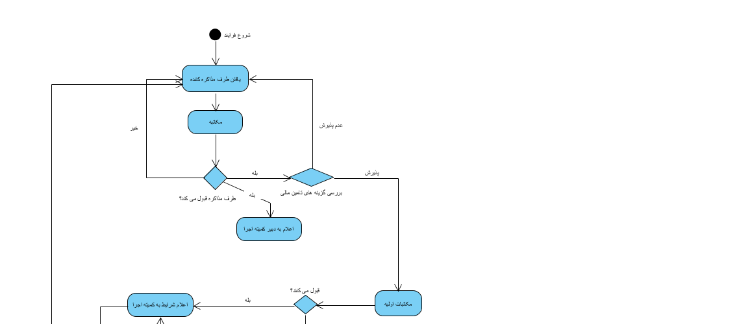

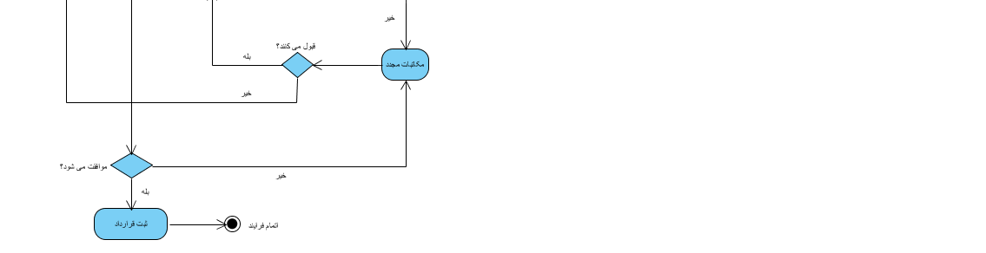

### فرایند سوم

پس از اینکه مقالات برگزیده به کمیته اجرایی اعلام می‌شود ، ابتدا کمیته اجرایی بررسی می‌کند که آیا این مقاله در سایت ثبت‌نام شده و مراحل به درستی انجام شده یا خیر . در صورت صحت ثبت نام افرادی که ثبت نامشان تایید شد به کمیته اطلاع رسانی اطلاع داده می‌شود . سپس با افراد برگزیده تماس گرفته می‌شود تا از نحوه تحویل جوایز اطلاعات بدست آید . در صورتی که قرار حضوری باشد زمان مراجعه مشخص می‌شود و در صورت انتخاب غیر حضوری پس از دریافت آدرس پست جوایز پست می‌شود . اگر فرد در جلسه حضوری شرکت نکرد مجدد با او تماس گرفته می‌شود و در صورتی که فرد به هنگام رسیدن بسته پستی در محل حضور نداشته باشد بسته به شرکت پست بازگردانده می‌شود و مجدد ارسال می‌شود .

### رسم نمودار Activity فرایند سوم :

